  - ИС-24-22б · Основы backend

КП 9 · Бизнес-логика, фильтрация и пагинация
ICC — Interactive Character Catalog
Недосекова Александра Ивановна, Ибрагимов Ратмир Рустамович

Результат
Модерация находится в MakerService: draft/revision → pending → approved/revision/rejected. Причина отказа обязательна. Проверяются PNG, полнота набора и допустимые переходы. Транзакции и lockForUpdate испытаны двумя PDO-соединениями MySQL; таймаут 1205 и откат подтверждены. Поиск, фильтры, whitelist-сортировка, meta-пагинация и статистика работают.

Артефакты и проверка
business-rules.md; mysql-lock-check.json. Подробные результаты: docs/verification.md; матрица: docs/compliance.md.

Контрольные вопросы
Сервисы. Переиспользуемые бизнес-правила, контроллер отвечает за HTTP.
ACID. Атомарность, согласованность, изоляция, долговечность. Исключение в transaction откатывает изменения.
Scope. Именованный фрагмент Eloquent-запроса, например scopeSearch.
Пагинация. paginate считает total;simplePaginate обходится без total;cursorPaginate использует курсор.
SQL-инъекции. Builder связывает значения параметрами. Поля сортировки проверяются whitelist; raw с непроверенным вводом опасен.
Основание: условия КП 9 в Classroom, техническое задание ICC и концептуальная модель КП2.

Подтверждение выполнения
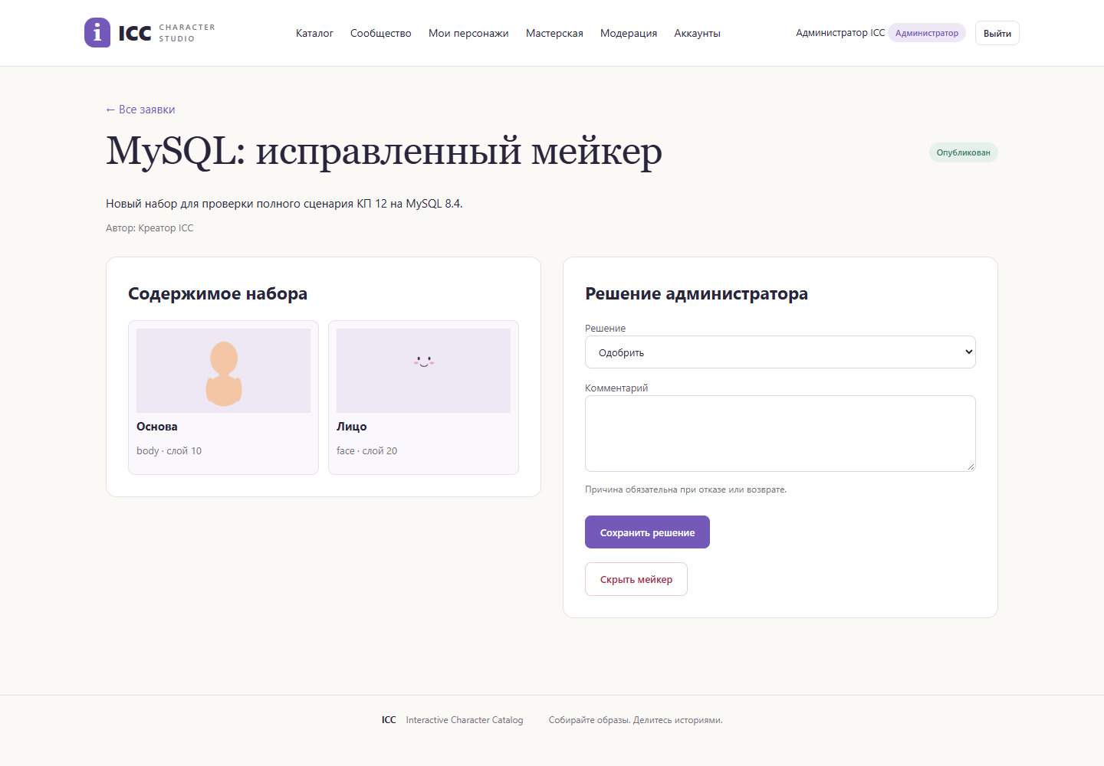
Рисунок — фактическая проверка ICC в OSPanel / браузере.
База: MySQL 8.4.8. Рабочий проект: C:\OSPanel\home\ICC. Клиент: https://icc.local. API: https://api.icc.local.

